Matarrita, F. (Abril 2022) En un carro de 1987 y con una prótesis, Jorge es un repartidor cinco estrellas. La Nación. Revista Dominical. Recuperado de: https://www.nacion.com/revista-dominical/en-un-carro-de-1987-y-con-una-protesis-jorge-es-un/VAFMSXEDRJA6JCASDRIC2GKP3A/story/#:~:text=Tiene%2046%20a%C3%B1os%20y%20encontr%C3%B3,por%20la%20vida%20es%20superior&text=Jorge%20Rafael%20Pereira%20Chac%C3%B3n%20suma,a%C3%B1o%20como%20repartidor%20de%20alimentos.

La Nación
Costa Rica, América Central

Revista Dominical

En un carro de 1987 y con una prótesis, Jorge es un repartidor cinco estrellas

Tiene 46 años y encontró en un servicio de “delivery” de alimentos una opción para salir adelante. En el 2014 le amputaron una pierna, pero su gratitud por la vida es superior.
Por Fernanda Matarrita Chaves

12 de abril 2022, 10:20 AM
Jorge Rafael Pereira Chacón suma más de un año como repartidor de alimentos. En esta labor encontró una manera de generar ingresos después de varios años difíciles. Hoy sale a trabajar con la intención de vivir mejor, se esfuerza y aunque es una persona con discapacidad, quiere que lo reconozcan más bien por sus capacidades.
Recientemente, en Facebook circuló la publicación que realizó el restaurante La Casona Mexicana & Grill en la que se resaltaba la labor de don Jorge, un repartidor a quien le amputaron la pierna derecha. Su labor ha sido silenciosa, pues siempre se ha enfocado en trabajar y no en ser visto como una persona “diferente”.
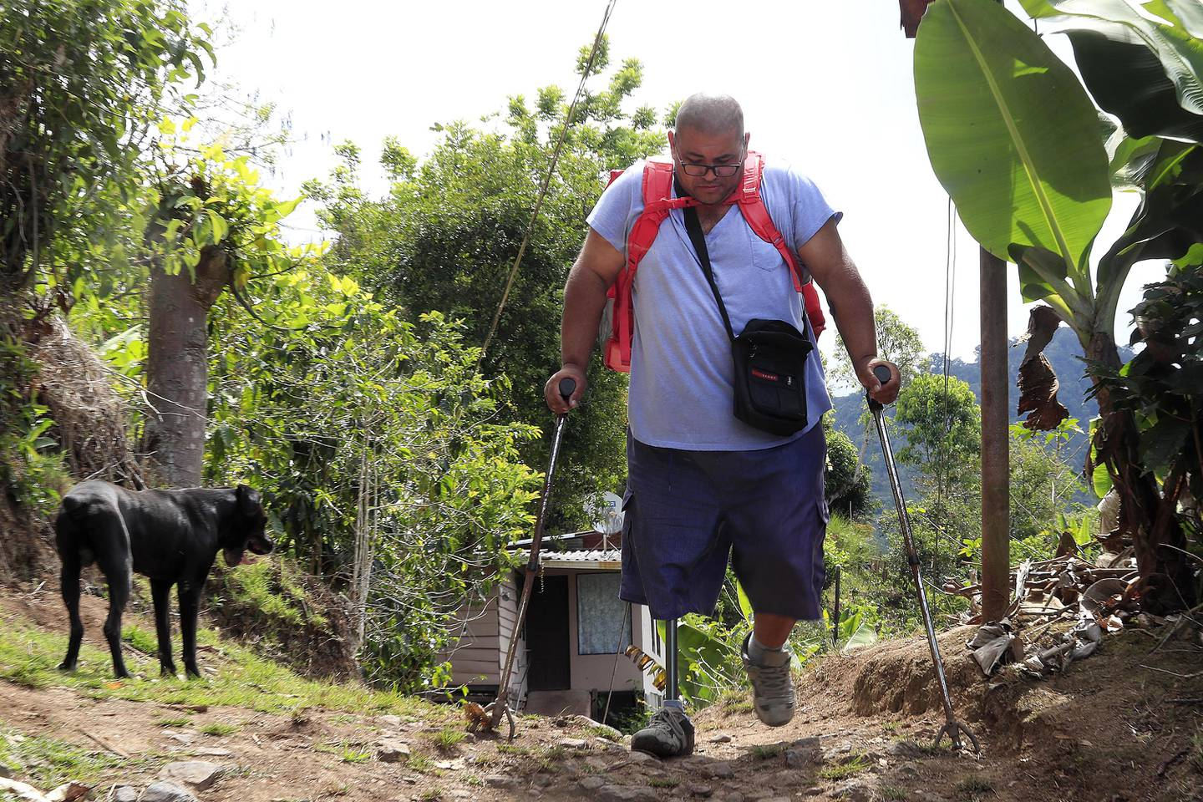
Antes de iniciar su trabajo como repartidor de delivery, Jorge Rafael Pereira Chacón debe recorrer un amplio trillo hasta llegar a su vehículo. (Rafael Pacheco Granados)
En el posteo, decenas personas realizaron comentarios, la mayoría felicitando al repartidor por su esfuerzo y por buscar ganarse la vida honradamente; otros usuarios le dedicaron bendiciones. Don Jorge continuó igual, trabajando y sintiéndose bien de ver que con su labor puede motivar a otros.

Su historia
Don Jorge Rafael conversó con La Nación y habló de su historia. Es un hombre de voz tranquila y si hay una característica que sobresale es su optimismo. Es un ser amante de la vida y que no permite que ninguna circunstancia tumbe sus sueños.
Por mucho tiempo, este hombre de 46 años, y vecino de Cartago, trabajó en seguridad. Sin embargo, en el 2014 sufrió una caída y se quebró la tibia y el peroné de su pierna derecha.
Antes de la cirugía los exámenes evidenciaron que todo estaba bien. Lamentablemente mientras permanecía hospitalizado, una bacteria entró en su cuerpo y tras varios meses de lucha, la opción más viable fue amputar su extremidad.
“Luego de esto cambia la vida. Se tiene que volver a empezar, volver a tratar de caminar y salir adelante. Es algo que es muy duro. Las dos opciones que me dieron era la amputación o quedarme a esperar qué pasaba, era morir o la amputación.
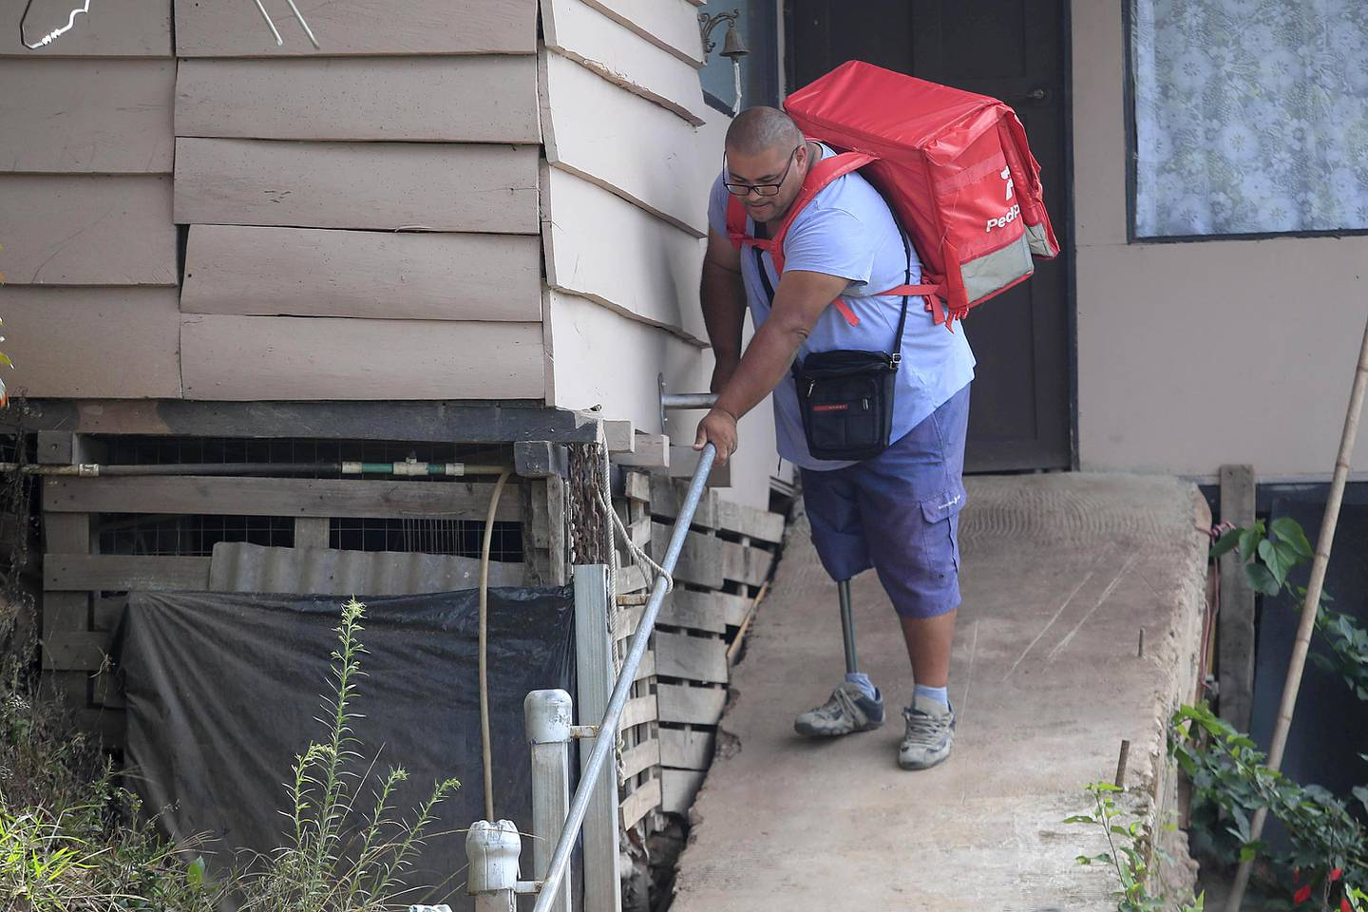
Jorge Rafael Pereira Chacón sale de su casa seis días a la semana para trabajar como repartidor. (Rafael Pacheco Granados)
“Finalmente fue la opción más viable. Siento que los doctores ya no podían más con mi caso. Trataron mucho, hicieron injertos, terapias especiales para drenar el pie y ver si evoluciona. Cuando todas esas cosas se agotaron y nada funcionaba lo que venía quedando era la amputación”, recuerda.
Su recuperación incluyó un proceso de duelo en el que no salía de su casa. En sus palabras, la falta de movimiento detonó una diabetes que hoy padece pero que controla. Ninguna de las expresiones de este hombre incluyen lamentos o quejas.
Un año después de la amputación, se le aprobó la pensión que asciende a los ¢129.000. Ese dinero está garantizado cada mes, sin embargo, debe pagar el alquiler del lugar en el que vive junto a su esposa. Finamente el monto no alcanza para solventar las necesidades básicas y por ello debe trabajar.
Antes de optar por la labor de repartidor, don Jorge tuvo un empleo que estaba bajo un programa de inclusión del Ministerio de Trabajo, pero no pudo continuar porque según dice, le dijeron que si trabajaba no podía recibir el dinero de la pensión.
Él y su esposa Yessenia Coto no tienen hijos. Ella trabaja ocasionalmente ayudando en una casa y juntos suman recursos para cubrir los gastos.
Desde hace un año, don Jorge empezó a colaborar como repartidor de empresas de delivery, labor que legalmente no es vista como un empleo formal. Ahora mismo es parte de Pedidos Ya, y se pasó a esa plataforma porque dice que le salían más viajes. Antes estuvo con Didi y Uber Eats.
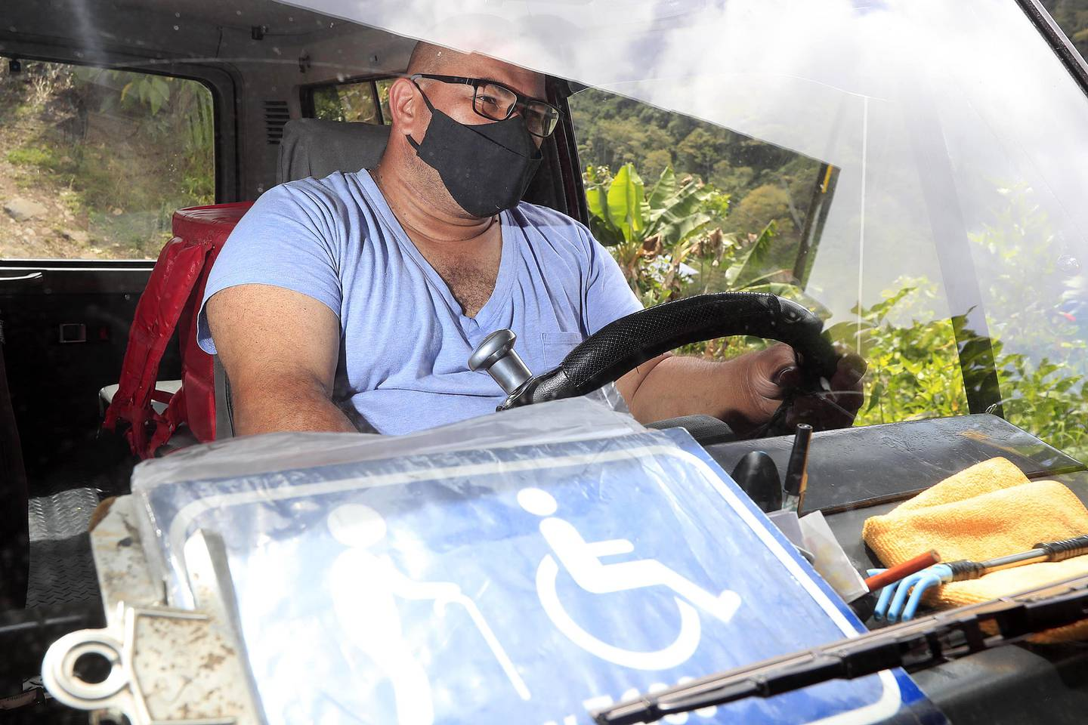
Un vehículo 4x4 es el medio de transporte que facilita el trabajo de don Jorge como repartidor. (Rafael Pacheco Granados)

El día a día
Don Jorge trabaja seis días a la semana como repartidor. En Pedidos Ya supieron de su condición cuando él fue a la capacitación y a adquirir el bolso en el que transporta los pedidos.
“Soy tratado igual que todas las personas”, destaca.
Él realiza su trabajo gracias a un vehículo Mitsubishi Raider 4x4 año 87 que adaptó y que le permite acelerar y frenar con su mano. Una de sus aspiraciones era obtener un préstamo para comprar un carro más moderno y trabajar mejor, sin embargo, por sus ingresos no tiene posibilidades de que se lo otorguen.
“Tengo tantos sueños. Tantas cosas que deseo, a veces veo personas bien físicamente y pienso que si estuviera así trabajaría 18 horas. Sueño con mi casa propia, quiero intentar tener el bono de vivienda”.
“Me gustaría poder tener una casa que se adecúe a mis necesidades”, dice.
Actualmente, él y su esposa viven en la zona de Guabata, en Orosí de Cartago, un lugar de difícil acceso y para el que debe caminar 30 minutos cuando sale sin su vehículo.
“Ahora con esto de la pandemia como que todo se cerró. Hice vueltas pensando que las cosas iban a ser mejor, fui al Cenare para conseguir un carro exonerado. Me lo aprobaron, pero cuando se va a una financiera o banco, con la pensión es que no puedo optar por préstamos. De igual manera planeo seguir trabajando hasta el día en que Dios me lo permita”.
Las palabras de don Jorge están cargadas de anhelo, optimismo y convicción.
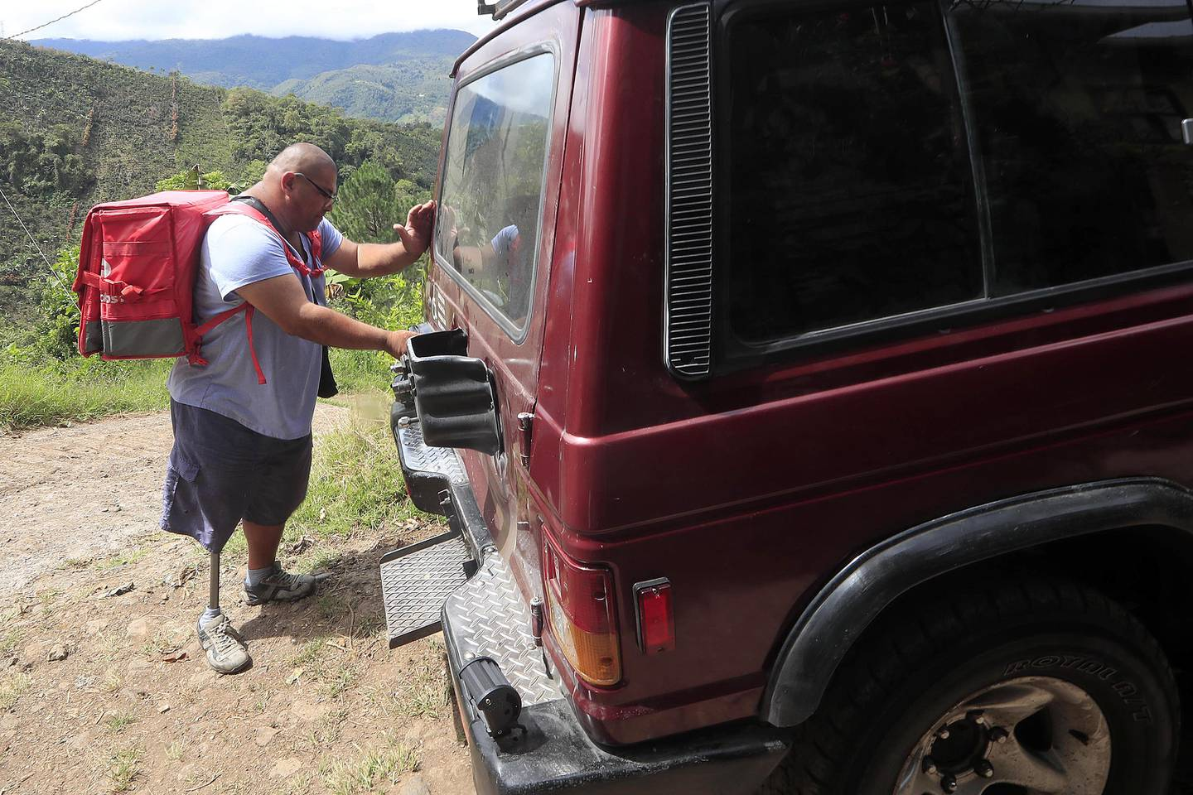
En la parte trasera del vehículo va el bolso en el que se colocan los pedidos y alimentos. (Rafael Pacheco Granados)
“Le agradezco a mi esposa y familia que nunca me han dejado. Ahorita las personas se sienten orgullosas de que en mis condiciones sigo luchando y aspirando. Hoy por hoy me siento satisfecho. Si me gano ¢2.000 y quiero un helado me lo como con todo gusto porque me lo gané. Gracias a Dios que me da fuerza cada día. Tengo deseos de trabajar y salir adelante”.
Una dificultad que enfrenta tiene que ver con la prótesis. Si bien la recibió hace cinco meses, cuenta que su estado es un 6 de 10. Recientemente realizó la solicitud a la Caja Costarricense de Seguro Social para ver si le puede ayudar con una prótesis que se adecúe mejor a él y que sea más resistente.
Volviendo a su día a día, Jorge trabaja de 11 a. m. a 1 p. m. y comenta que hay situaciones que resultan más complejas que otras, como cuando el pedido debe retirarse en el interior de un mall, pues tiene que buscar un parqueo y recorrer a pie distancias más amplias. También se ha topado con el apoyo de algunos clientes.
“Hay que ir pasito a pasito, pero sé que así iremos largo. A veces los clientes me escriben que por dónde voy y quizá apenas voy llegando a recoger el pedido. A veces no entienden que los restaurantes se atrasan. Siempre estoy con la mejor disposición de hacer las cosas bien.
“He tenido personas que me han regalado (una propina de) ¢1.000, una vez un señor me dio ¢10.000. Otros me felicitan y hay quienes se disculpan porque no sabía que su repartidor era una persona con discapacidad”, resalta.
En su experiencia también ha topado con falta de cumplimiento de la ley 7600 (Ley de Igualdad de Oportunidades para las Personas con Discapacidad) en situaciones como la ocupación de los parqueos destinados a personas con discapacidad.
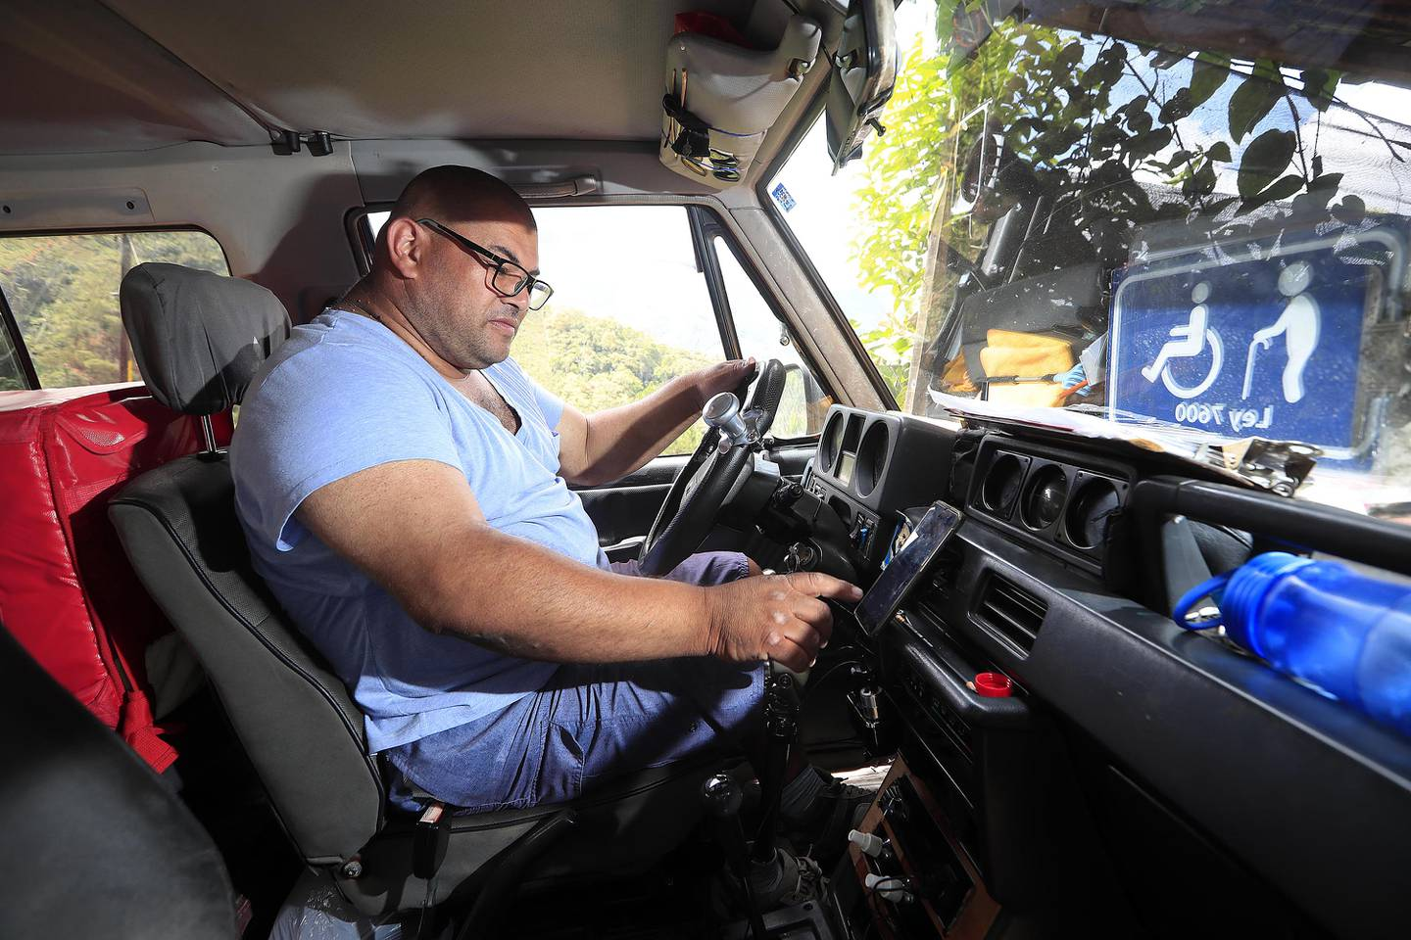
Jorge Rafael maneja un vehículo que adaptó y que le permite acelerar y frenar con su mano. (Rafael Pacheco Granados)
“A veces es muy difícil, pero todo es parte de concientizar a las personas. Hay personas que no respetan la ley 7600″.
Como se mencionó antes, don Jorge ha realizado su trabajo de modo silencioso, sin aspavientos, pues su único propósito es salir adelante. Ahora, cuando su caso se conoció un poco más en redes sociales, dice que se siente bien de poder motivar a las personas.
“Quiero que todas las personas puedan salir adelante, esas personas con mis mismas condiciones o quizá con algunas más difíciles. Quiero servir de apoyo a las personas que sienten que la vida no vale nada o que creen que no pueden salir adelante. Quiero que mi historia sirva de espejo y que me conozcan por mi capacidad y no por la discapacidad”, afirma.
Si usted desea apoyar de alguna manera a don Jorge, puede comunicarse al 8571-9393. Ese número está habilitado para sinpe móvil. Asimismo, pone su contacto a disposición de quienes quieran conversar con él: está dispuesto a compartir palabras de apoyo.
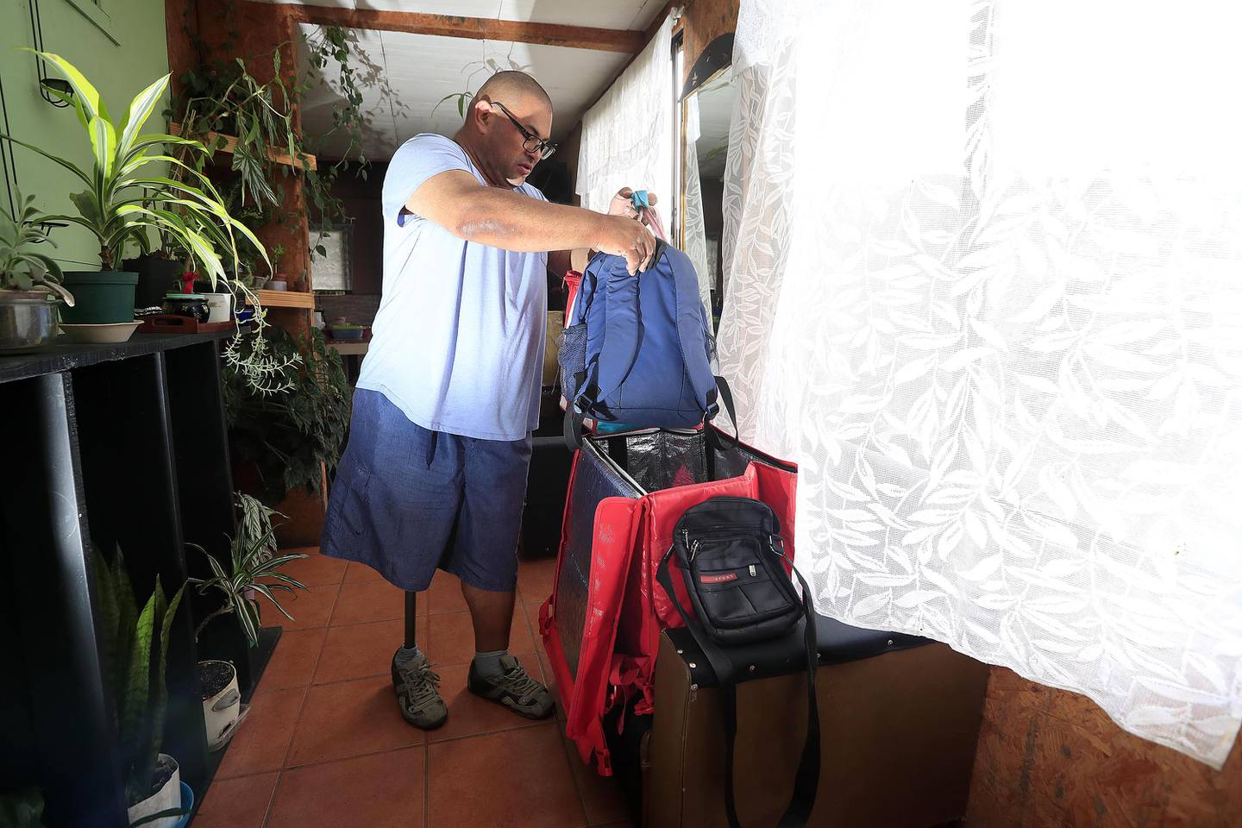
Jorge Rafael, de 46 años, es repartidor de Pedidos Ya. (Rafael Pacheco Granados)

